甘肃省第八届大学生化学竞赛初赛报名流程

1、登录OA系统后点击“协同”—“新建事项”；
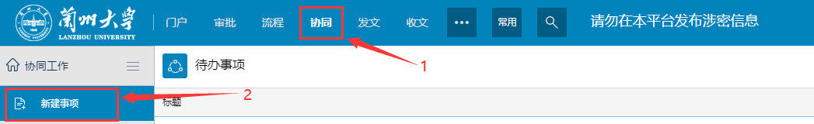

2、“标题”填写“甘肃省第八届大学生化学竞赛初赛报名”—上传填写好的附件1报名表；
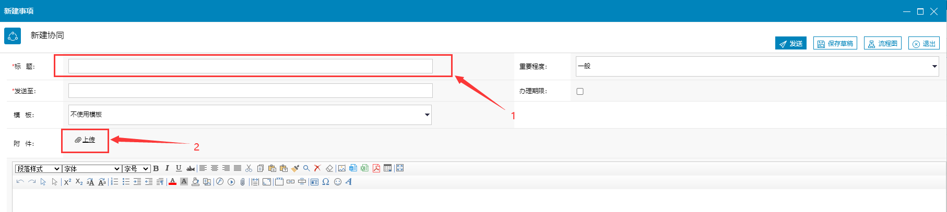

3、点击“发送至”框弹出选择范围框，搜索框中输入“樊衍昕”并点击放大镜图标，选择并点击“确认”；
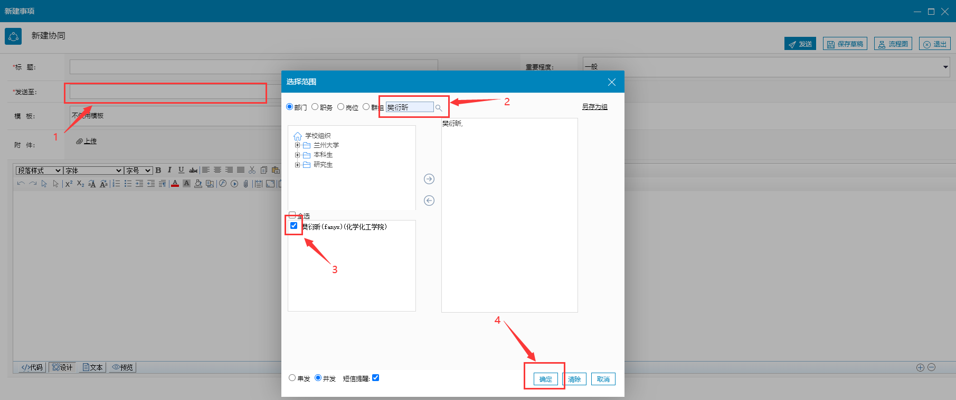

4、点击“发送”。
